Приложение 1

Задания заочного муниципального межпредметного интеллектуального конкурса обучающихся 8 – 9 классов «Биохимический калейдоскоп»

Задание 1. «Угадай-ка»
(В этом задании вы должны угадать, о каком элементе идет речь).
- В падающих на землю метеоритах содержание этого минерала больше, чем в земной коре. Во время первой мировой войны настоящую сенсацию вызвал созданный самолет, который был вооружен пушкой из этого металла. Некоторые морские растения и животные - голотурии, асцидии, морские ежи извлекают его каким-то неведомым человеку способом из окружающей среды. Ученые пришли к выводу, что он помогает им впитывать кислород, или, образно говоря, «дышать».
- В древние времена это токсичное вещество использовали как слабительное средство, а также для подводки бровей и глаз. В настоящее время из этого вещества делают сильные кислоты и прожигают даже стекла.
- Какую роль выполняет этот элемент в покрове млекопитающих? Что происходит при недостатке этого элемента с покровами этой группы животных? 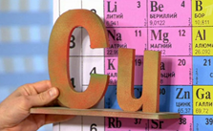
- Посуда, изготовленная из этого металла, на холоде вдруг начинала «заболевать»: покрывалась пятнами, а потом и «язвами», которые, разрастаясь, превращали вещь в серый порошок. Если «простудившийся» предмет прислоняли к «здоровому», тот тоже начинал «болеть». Вот так родилось понятие под названием «чума», от которой порою страдали не только сами вещи, но и люди. Назовите это металл?
2. Задание «Узнай ученых»
(Назовите фамилии ученых по их портретам).

1. 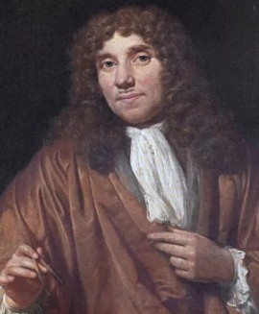 2. 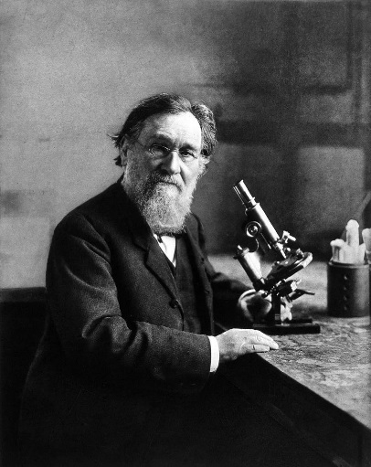 3. 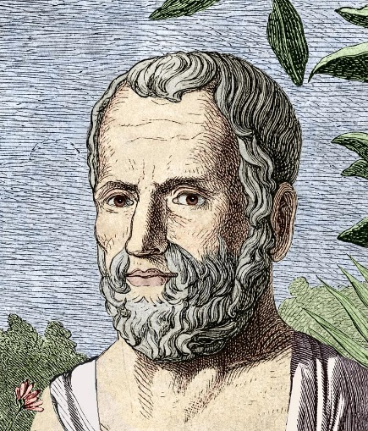

- 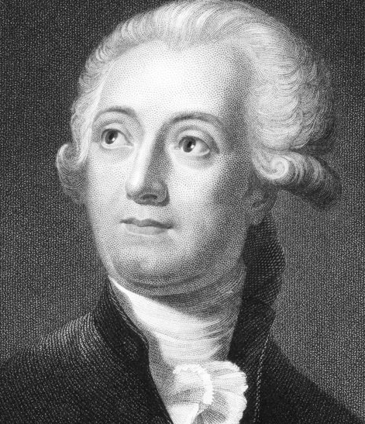 5. 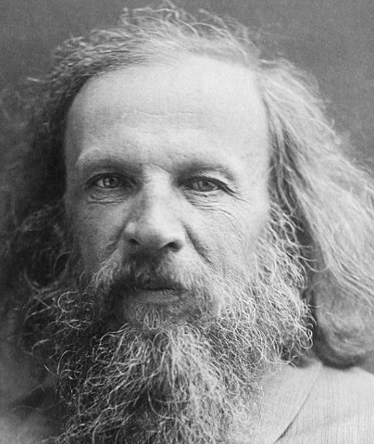 6. 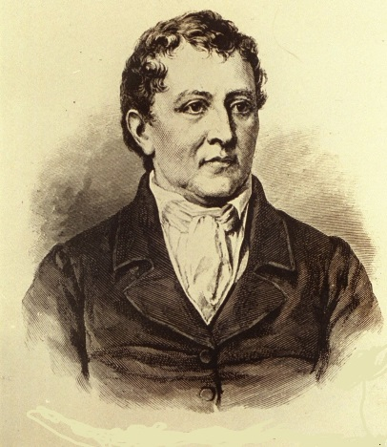

3. По описанию определите, о каком химическом элементе идет речь?
- Это вещество серебряно-белое, очень лёгкое, мягкое и легкоплавкое. Его элемент содержится в литосфере, состоит из двух стабильных изотопов. На влажном воздухе быстро окисляется. В аммиаке медленно растворяется с образованием синего раствора. В промышленности получают по обменным реакциям.
Как показывают медицинские исследования в области валеологии, высокий уровень потребления этого элемента имеет защитный эффект против ряда патологий, затрагивающих кардиоваскулярную систему, почки и скелет. Кроме этого, существует все больше доказательств в пользу того, что увеличение количества этого элемента в рационе положительно влияет на работу мышц, и их общее состояние. А недавно исследователям удалось определить причину обнаруженного серьезного заболевания, которое вызывает у детей эпилептические припадки, потерю магния в моче и снижение интеллекта. Используя генетический анализ, исследователи обнаружили, что болезнь вызвана недавно возникшей мутацией в одной из четырех форм обмена этого химического элемента. Этот элемент имеет непосредственное отношение к устранению отёков. Избыток воздействует на растения как показано на фотографии.
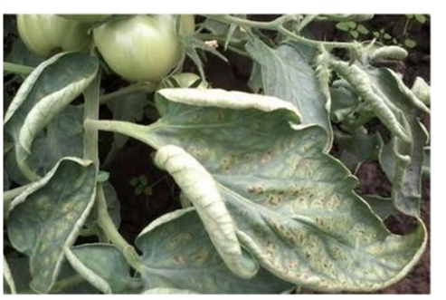
Основные залежи этого химического элемента находятся на территории Европы и Северной Америки. Крупнейшими месторождениями ученые признали месторождения в России и в Канаде. В этих двух местах расположено более 80% мировых запасов. Более мелкие запасы этого элемента присутствуют практически в 20 государствах. В свободном состоянии не встречается. Породообразующий элемент, входит в состав слюд, полевых шпатов и т. д. Назовите этот элемент.
- Чистое вещество блестящее, мягкое, очень красивое, поверхность кажется почти белой, легко обрабатывается, обладает высокой тепло- и электропроводностью, медленно темнеет на воздухе. Хорошо реагирует с кислотами - окислителями. Его простое вещество хорошо растворяет кислород, способно замещать атомы водорода в углеводородах. На него не действуют органические кислоты, растворы щелочей или солей щелочных металлов.
Этот химический элемент делает своего владельца более чувствительным, эмоциональным, впечатлительным. Считается, что он не любит людей черствых, жестоких, безжалостных – слишком уж разная у них с этим элементом энергетика. От такого человека этот элемент либо стремится уйти, либо приносит ему несчастья. А вот с эмоциональными, тонко чувствующими людьми этот элемент настроен на одну волну. Народная медицина рекомендует носить этот металл от избавления от головных болей, улучшения зрения, а также при заболеваниях уха. А браслет из этого элемента - когда требуется снизить температуру тела, унять жар и лихорадку. Кроме того, именно браслеты лучше всего помогают снять усталость и нервное перенапряжение. Египтяне используют его как листья подорожника. У многих народов в мифологии об этом элементе говорят, что он может отгонять всякую нечисть – оборотней, злых духов.
Еще в Древнейшее время люди обнаружили этот металл и приписали ему благородное значение. Он присутствует во многих полезных ископаемых, а сам в чистом виде встречается редко. Морская вода также содержит в себе его, причем в ней его значительно больше, чем в земле. Но на сегодняшний момент вести работы на водных участках невозможно из-за отсутствия необходимых технологий и дороговизны их разработок. Так же он содержится в живых организмах, играет важную роль в здоровом функционировании , присутствует и в метеоритах. Что это за элемент?

4.Реши ребусы
- 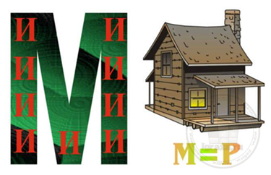 2. 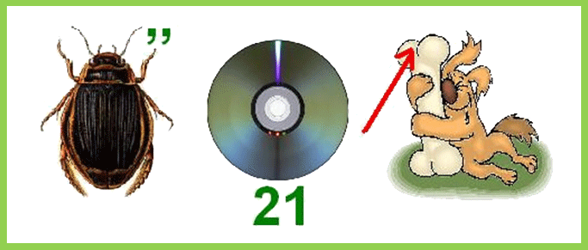

- 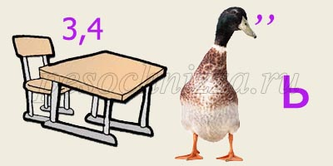 4. 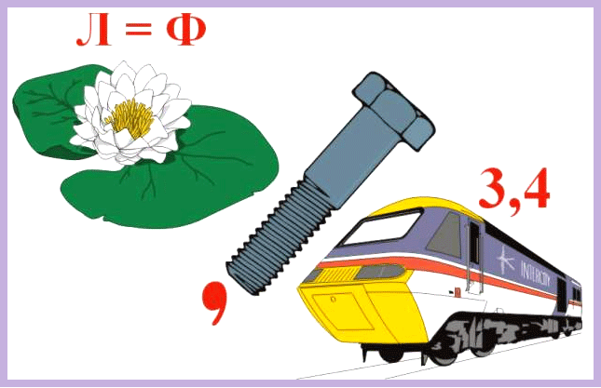

5.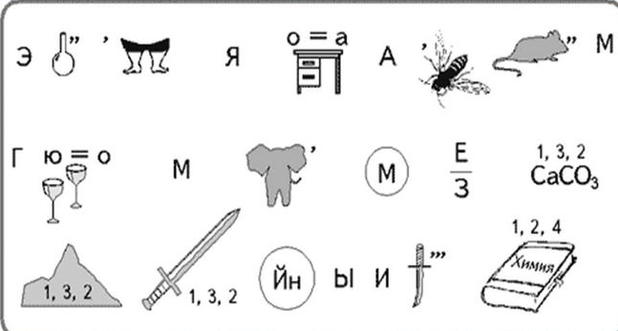

5. Найди ошибки в экологических очерках
(В каждой из предложенных здесь задач содержится верная и неверная информация. Зная экологические особенности видов, нужно отобрать верную информацию из всей предложенной и поправить неверные сведения).

1. Мальчик заболел амебной дизентерией. Дело в том, что у его папы в аквариуме жили амебы. Мальчик попил оттуда воды, наглотался амеб и вот заболел!
2. В лесной чаще пробирался клещ . Вот он взмыл, трепеща крыльями, на большую березу, пробежал по крайней веточке и устроился на ее конце в ловчей позе: четыре ножки крепко держатся за веточку, а две ловчие вытянуты далеко вперед. Теперь кто, проходя, зацепится за ножки клеща, тот и унесет его на себе .
3. Жил в озере карась. Залила река весной озеро своими полыми водами, и перебрался карась в реку. Стал он плыть по течению и через некоторое время приплыл в море. Так и остался там жить карась: хорошо ему показалось - ни половодий, ни течений.
4. Сосна обыкновенная - растение теневыносливое, поэтому ее часто можно встретить под пологом других деревьев. К почве она нетребовательна и растет как на песках, так и на болотах.

6.Дано описание экологического процесса или явления.
Назовите обозначающий его термин.

1. Перемещения птиц от мест зимовок к местам размножения и обратно. Как они называются, если эти места находятся близко друг от друга?
2. Как называется животное, которое питается, убивая и поедая других животных?
3. Два вида организмов так сильно зависят друг от друга, что поодиночке не могут жить. Как называется это явление?
4. Как называется наука, изучающая влияние среды на организм, организмов друг на друга и на среду своего обитания

